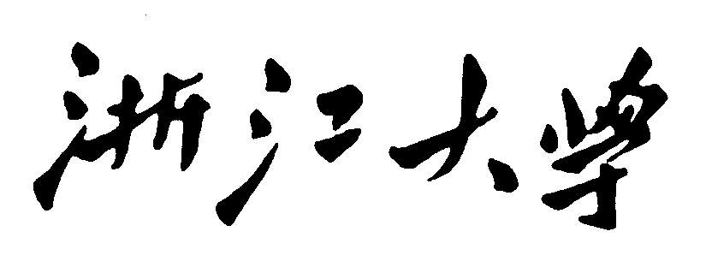公共管理学院硕士学位论文文献综述



作者姓名
学科(专业)
指导教师

提交日期

